30 .03.2020
Тема: Знакомство с творчеством Ады Якушевой
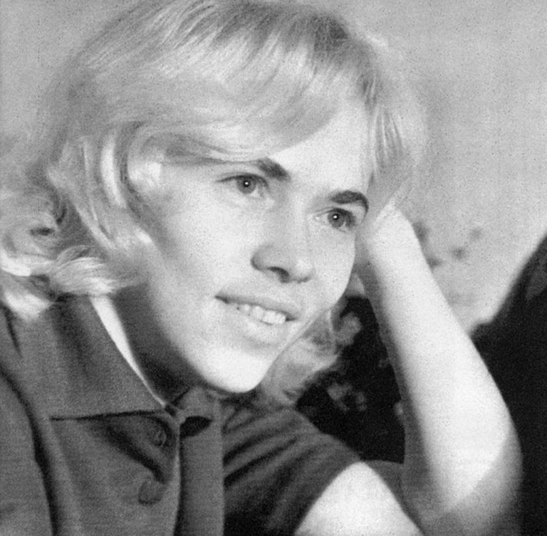
Ада Якушева – знаменитая поэтесса, писательница, бард и ведущая радио «Юность». Ее голос раздавался в каждом доме субботним утром, и нес заряд позитива, бодрости и хорошего настроения.
В списке имен советских бардов отсутствуют женские имена. Все знают Юрия Визбора, Александра Галича, Владимира Высоцкого, Булата Окуджаву, но далеко не всем любителям бардовской песни известно имя Ады Якушевой. Она была не просто женой и музой Юрия Визбора, но еще и талантливой поэтессой и исполнительницей, поэтому ее имя достойно быть в одном ряду с именами лучших бардов СССР.
ДЕТСТВО И ЮНОСТЬ
Родилась Ада Якушева 24 января 1934 года в Ленинграде. При рождении она получила имя Ариадна, но все звали девочку просто Адой. Детские годы Якушевой пришлись на военные годы. Ее отец был комиссаром партизанского отряда, погиб в Белоруссии. Кто была ее мама так и осталось неизвестным, информации о ней нет. Ада росла музыкальным ребенком, даже пыталась осилить виолончель, однако в музыкальной школе она не доучилась.
В 1952-м девушка поступила в Московский педагогический институт, своей специальностью она выбрала русский язык и литературу. Короткое название института звучало как МГПИ, и некоторые остряки называли его «поющим институтом». Якушева училась с Юлием Ким, Петром Фоменко, Юрием Ковалем, Борисом Вахнюком, Юрием Визбором, который впоследствии стал ее мужем.
Аду любили все однокурсники, и если говорили о ней, то только хорошее. Она посещала семинары в институте, но никакого участия в них не принимала, в это время она постоянно что-то записывала в свою тетрадь. Потом только все узнали, что это были ее стихи.

В те годы музыкально одаренные люди могли пройти факультативное обучение. Специально для них Союз композиторов Советского Союза проводил семинар композиторов. Это обучение приравнивалось к обучению в консерватории, с одной только разницей – выпускники не получали диплом. В 1959-м Якушева тоже прошла этот факультатив.
СТИХИ И МУЗЫКА
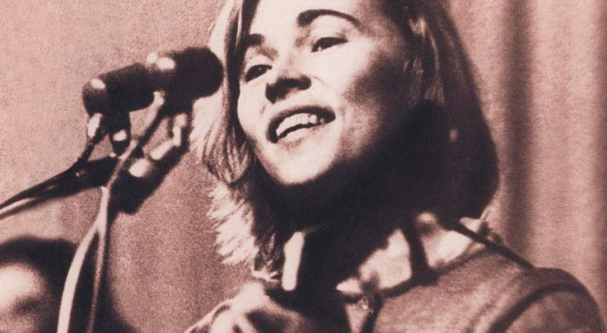
Творческая биография Ады Якушевой началась еще в студенческие годы. Она писала стихи и музыку к ним. Как потом она сказала в одном из интервью, она хотела отвлечься от страданий по Визбору, а еще ее вдохновлял пример однокурсников, которые постоянно что-то сочиняли. В 1954 году Якушева написала свою первую песню под названием «Песня о Москве». Слава пришла к Аде после того, как вышла ее композиция «Вечер бродит по лесным дорожкам»
Пройдя по ссылке https://biographe.ru/znamenitosti/ada-yakusheva/ вы сможете подробнее познакомиться с жизнью и творчеством Ады Якушевой. Для обратной связи выполните творческое задание: Презентация «Жизнь и творчество Ады Якушевой» https://uchitelya.com/music/20602-prezentaciya-ada-ya..
https://presentacii.ru/presentation/ada-yakusheva

Ссылка для дополнительного просмотра :
https://www.youtube.com/watch?v=FUvg4_ilfwI

